VIDEO

LOCUCIÓN | REF. IMAGEN | INSTRUCCIONES
La estadística como herramienta para el control y mejoramiento de calidad. | Cortinilla | La idea es que sea un video animado con imágenes o fotografías reales, un estilo como el programa “tal cual”. También en algunos casos se deberá utilizar un tema de motion graphics para la enumeración de ciertos aspectos.
En el campo industrial, los diferentes procesos presentan altas complejidades de desarrollo, control y en general, diversos aspectos relevantes de evaluar continuamente. | 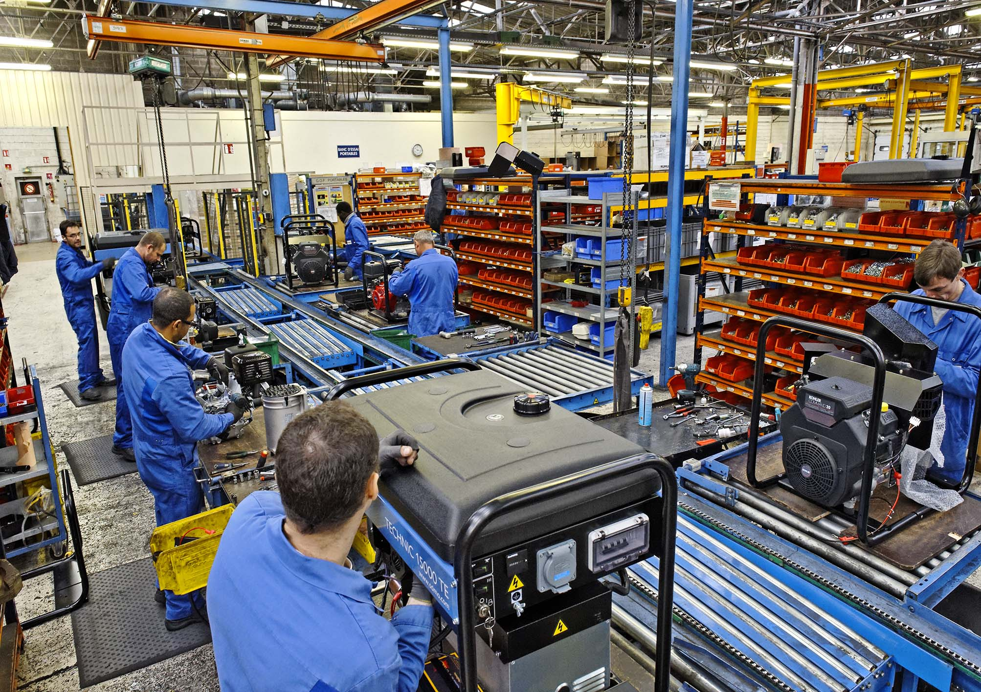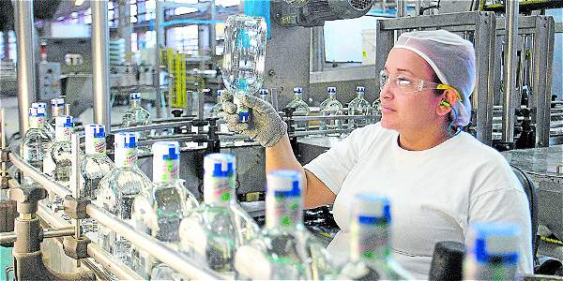 | Mostrar como una pantalla donde se va mostrando mediante fotografías o video lo que va narrando.  Se pueden mostrar fábricas, industrias, operarios, etc.
La estadística es una herramienta útil que ha permitido mejorar en los últimos años los procesos de optimización, los controles de calidad, el aumento en la productividad, evaluar la mano de obra calificada, las estrategias de competitividad, la disponibilidad y calidad de las materias primas. Lo mismo sucede con la infraestructura, el funcionamiento y tiempos de vida útil de equipos, la reducción de destrucciones de productos defectuosos, las pérdidas de material innecesarias, entre otros. |  | Mostrar a un supervisor llenando un documento. Y al lado que salga diferentes rótulos con texto de lo que la estadística permite (no tienen q ser todos) De igual forma, se colocan en negrita para evitar confusión.
Por ejemplo, inspeccionar una a una las unidades fabricadas, no es viable a nivel práctico y económico. O si tan solo se identifican a simple vista algunos productos defectuosos sin realizar una inspección sobre los demás, las implicaciones que esto conllevará es la existencia de más productos defectuosos que llegarán al consumidor. | 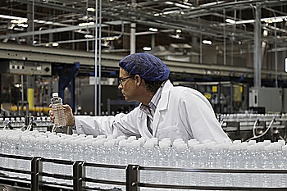 | Luego mostrar cómo una persona está pendiente de la fábrica. Luego mostrar la revisión de un producto. Un consumidor insatisfecho. En cada uno de estos momentos colocar encima un símbolo de negativo (como una x). Pues son cosas que no deberían suceder.
En el caso de revisar todos los productos, retirar los defectuosos o repararlos, se evita entregar al consumidor un producto defectuoso.  Sin embargo, al no corregir los errores durante la producción se seguirán fabricando unidades defectuosas, generando elevados costos, pérdidas de material tanto en la producción como en la destrucción de las unidades defectuosas, se reduce el tiempo de vida útil de los equipos, y no es posible identificar fallos en tiempo y rendimiento de equipos o personal, etc. | 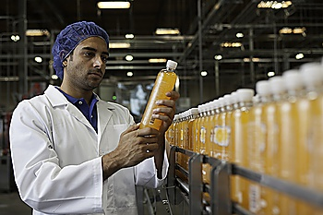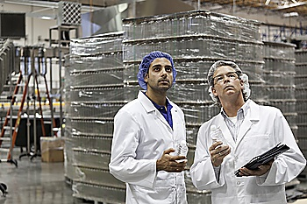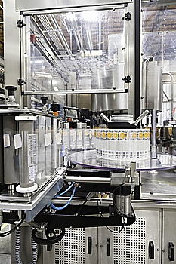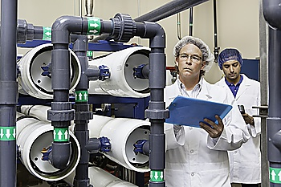 | Luego mostrar a un par de personas revisando o haciendo inspección de calidad y un consumidor satisfecho luego y un check para este último.  Luego seguir mostrando la fabricación del producto con el símbolo negativo encima y al lado en texto que vaya saliendo lo que se muestra en negrita.
Por tal razón, se implementa el control estadístico de procesos como una herramienta de la estadística industrial para evaluar la calidad y fiabilidad en cada fase de la cadena de producción como del producto mismo. | 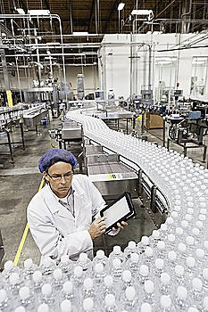 | Luego que aparezca el personaje narrador(a) y detrás las imágenes de una persona llenando formularios y luego una imagen de una reunión de ejecutivos mirando gráficos.

La estadística como herramienta para el control y mejoramiento de calidad.

En el campo industrial, los diferentes procesos presentan altas complejidades de desarrollo, control y en general, diversos aspectos relevantes de evaluar continuamente.

La estadística es una herramienta útil que ha permitido mejorar en los últimos años los procesos de optimización, los controles de calidad, el aumento en la productividad, evaluar la mano de obra calificada, las estrategias de competitividad, la disponibilidad y calidad de las materias primas. Lo mismo sucede con la infraestructura, el funcionamiento y tiempos de vida útil de equipos, la reducción de destrucciones de productos defectuosos, las pérdidas de material innecesarias, entre otros.

Por ejemplo, inspeccionar una a una las unidades fabricadas, no es viable a nivel práctico y económico. O si tan solo se identifican a simple vista algunos productos defectuosos sin realizar una inspección sobre los demás, las implicaciones que esto conllevará es la existencia de más productos defectuosos que llegarán al consumidor.

En el caso de revisar todos los productos, retirar los defectuosos o repararlos, se evita entregar al consumidor un producto defectuoso. Sin embargo, al no corregir los errores durante la producción se seguirán fabricando unidades defectuosas, generando elevados costos, pérdidas de material tanto en la producción como en la destrucción de las unidades defectuosas, se reduce el tiempo de vida útil de los equipos, y no es posible identificar fallos en tiempo y rendimiento de equipos o personal, etc.

Por tal razón, se implementa el control estadístico de procesos como una herramienta de la estadística industrial para evaluar la calidad y fiabilidad en cada fase de la cadena de producción como del producto mismo.

